

**Отчет**

**о проделанной работе по духовно-нравственному воспитанию в ДОУ»**

**за 4-й квартал.**

**В МБДОУ согласно по годовому плану педагога- организатора проводились с детьми и с педагогами ДОУ.**

**04. 10 .21г. была проведена беседа с детьми старшей группы «Лунтики»**

**На тему: «Основы ислама ».**

**11.10.21г. была проведена беседа с детьми старшей группы «Лунтики» на тему: «Столпы ислама».**

**12.10.21г. была проведена беседа на тему: «Про жизнь Пророка Мухьаммада (а.с.в.).**

**18.10.21г.была проведена мероприятия «Про жизнь Пророка Мухьаммада (а.с.в.).**

**20.10.21г.была проведена консультация с педагогами на тему: «Помогите ребенку научиться дружить».**

**27.10.21г. была проведена беседа на тему: « KOVID-19».**

**08.11.21.была проведена консультация с родителями старшей группы на тему: «Участие родителей в жизни ДОУ».**

**25.11.21г. была проведена беседа с детьми старшей группы « Лунтики» на тему: «Священная книга – Коран».**

**07.12.21г. была проведена беседа с педагогами на тему: «Терроризм – угроза обществу».**

**10.11.21г. была проведена консультация с родителями старшей группы на тему: «Роль семьи в духовно-нравстсвенном воспитании ребенка в ДОУ».**

**15.12.21г. была проведена консультация с педагогами на тему: «Терроризм-угроза обществу»**

**20.12.21г.была проведена беседа с детьми старшей группы «Лунтики» на тему: «Как я победил свой нафс».**

**Педагог-оргагизатор : Агиева А.Х.**

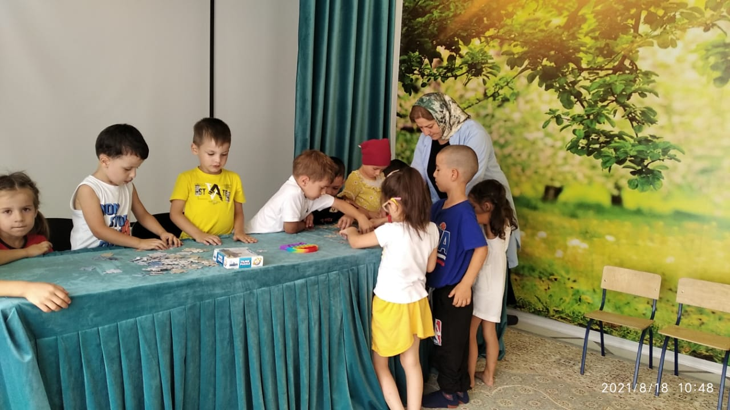

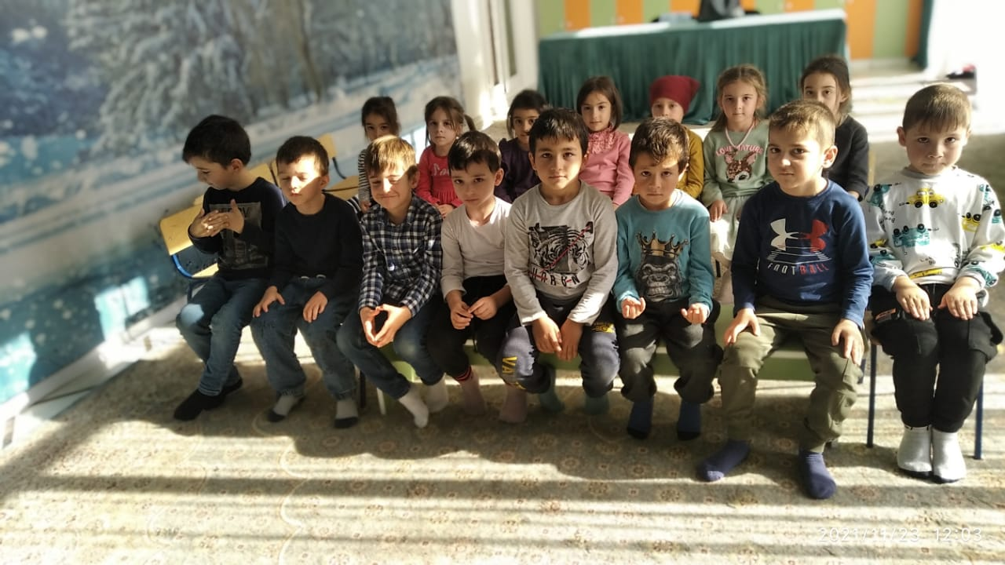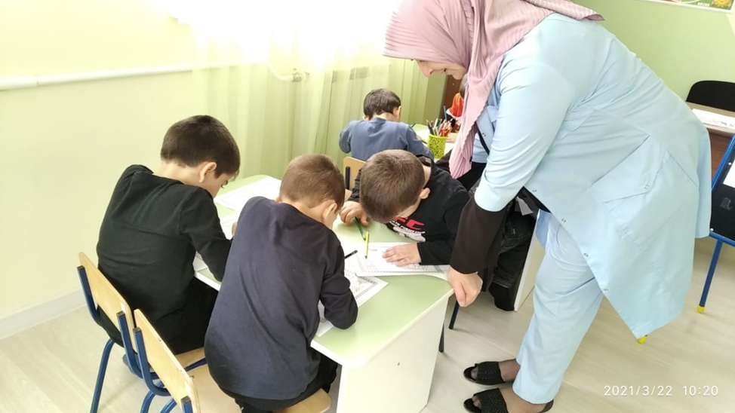

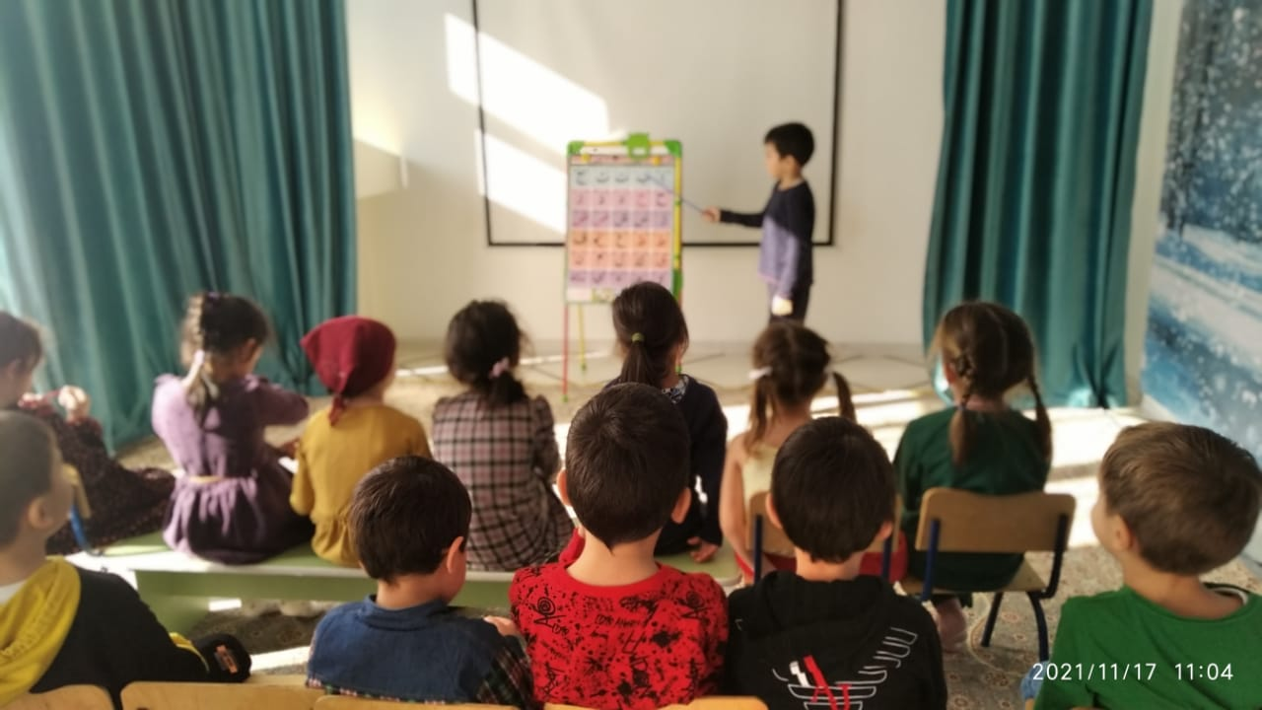

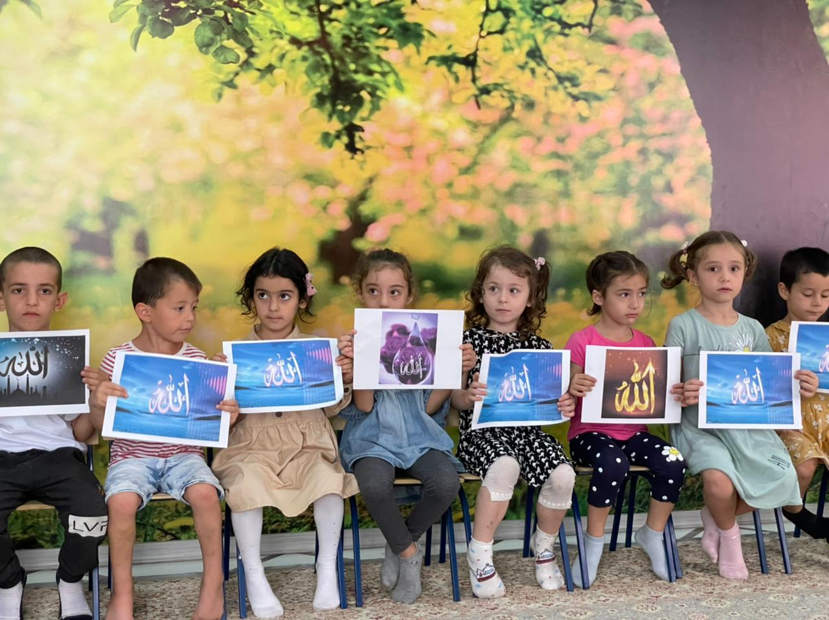

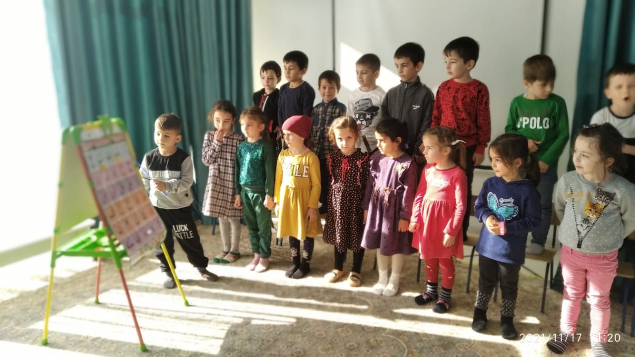

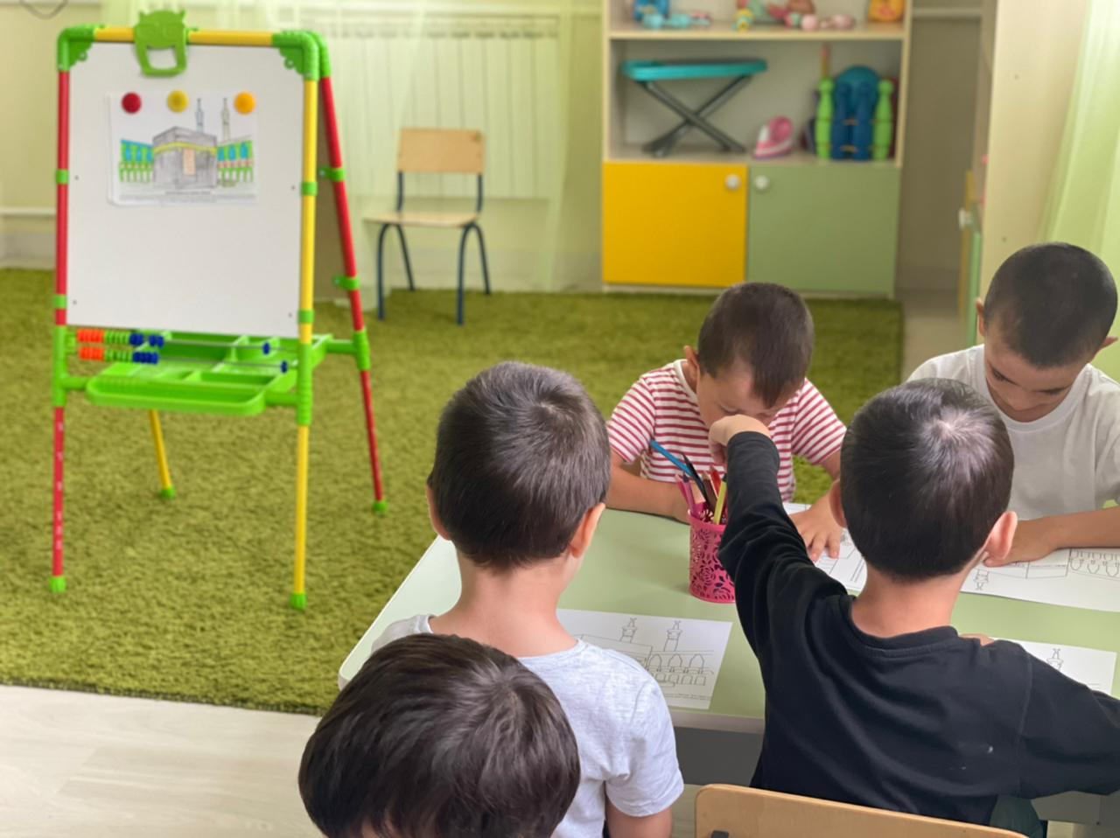

**Педагог-организатор: Агиева А.Х.**